 | Министерство науки и высшего образования Российской Федерации  Калужский филиал  федерального государственного бюджетного  образовательного учреждения высшего образования  «Московский государственный технический университет имени Н.Э. Баумана (национальный исследовательский университет)»  (КФ МГТУ им. Н.Э. Баумана)
ФАКУЛЬТЕТ _ИУ-КФ «Информатика и управление»
КАФЕДРА ИУ4-КФ «Программное обеспечение ЭВМ, информационные технологии»

ЛАБОРАТОРНАЯ РАБОТА №2

«Управление потоком»

ДИСЦИПЛИНА: «Кроссплатформенная разработка программного обеспечения»

Выполнил: студент гр. ИТД.Б-62 |  | _________________ Паксеваткин А. С.  (Подпись)
Проверил: |  | _________________ Овсиенко О.С.  (Подпись)
Дата сдачи (защиты):
Результаты сдачи (защиты):
— Балльная оценка:
— Оценка:

Калуга, 2020
Цель: изучение условных конструкций и циклов языка PHP.
Задачи:
1. Изучить способы реализации условных конструкций;
2. Изучить виды циклов и способы их реализации.
Задание:
- C помощью инструкции if вывести на экран строку "Для молодежи", если переменная $age находится в диапазоне от 18 до 30. Если значение переменной вне этого диапазона, то вывести строку "Для всех возрастов".
- Сделать то же самое, но если переменная $age находится в диапазоне от 1 до 17, то вывести строку "Для детей".
- Написать цикл while, который будет выводить на экран все нечетные числа от 0 до 50.
- Сделать то же самое с помощью цикла for.
Исходный код:
<!-- task2.php -->
<!DOCTYPE html>
<html lang="en">
<head>
<meta charset="UTF-8"/>
<meta name="viewport" content="width=device-width, initial-scale=1.0"/>
<title>Лабораторная работа №2</title>
<link rel="stylesheet" href="styles.css"/>
</head>
<body>
<main>
<?php
$age = 14;

// 1
if (18 <= $age && $age <= 30) {
echo 'Для молодежи', '<br/>';
} else {
echo 'Для всех возрастов', '<br/>';
}

// 2
if (1 <= $age && $age <= 17) {
echo 'Для детей', '<br/>';
} else if (18 <= $age && $age <= 30) {
echo 'Для молодежи', '<br/>';
} else {
echo 'Для всех возрастов', '<br/>';
}

// 3
$counter = 1;

while ($counter < 50) {
echo $counter, ' ';
$counter += 2;
}
echo '<br/>';

for ($i=1; $i < 50; $i += 2) {
echo $i, ' ';
}
?>
</main>
</body>
</html>

Результаты работы:
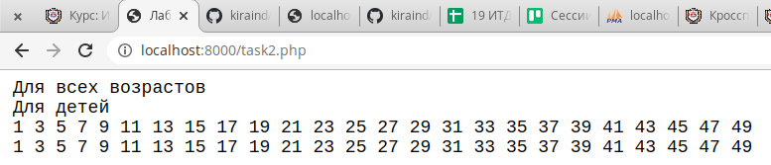
Вывод: в ходе выполнения лабораторной работы были изучены условные конструкции и циклы языка PHP.

